Что нужно знать о насилии?

Жестокое обращение, сопряженное с невыполнением обязанностей по воспитанию ребенка запрещено законом под угрозой наказания,
то есть является преступлением, предусмотренным статьей 156 Уголовного кодекса Российской Федерации

КГБУСО «Комплексный центр социального обслуживания населения Павловского района»

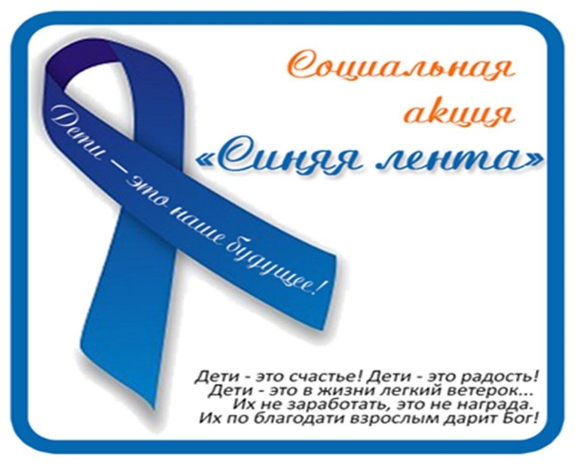

Павловск

Виды насилия над детьми:
Физическое насилие - это преднамеренное нанесение травм и (или) повреждений ребенку, которые вызывают серьезные (требующие медицинской помощи) нарушения физического, психического здоровья, отставание в развитии.
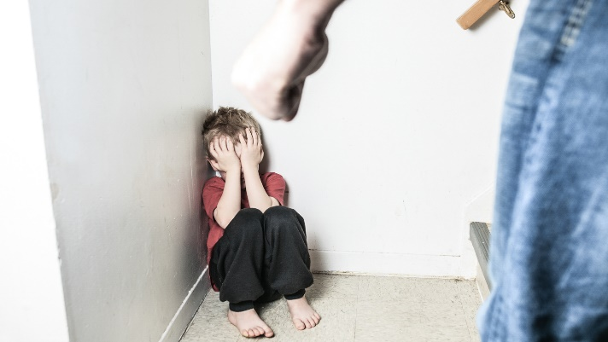
Пренебрежение основными нуждами ребенка (моральная жестокость) - это отсутствие со стороны взрослых заботы о нем, а также недобросовестное выполнение обязанностей по воспитанию ребенка, в результате чего его здоровье и развитие нарушаются.
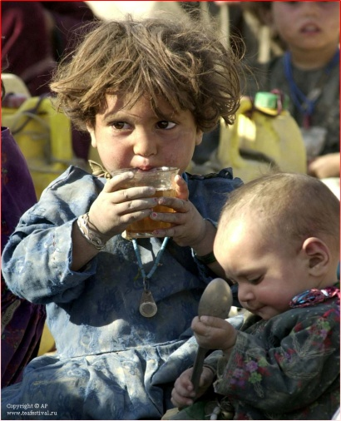
Психологическое (эмоциональное) насилие– это однократное или постоянное психическое воздействие на ребенка или его отвержение со стороны взрослых, вследствие чего у ребенка нарушаются эмоциональное развитие, поведение и способность к социализации.
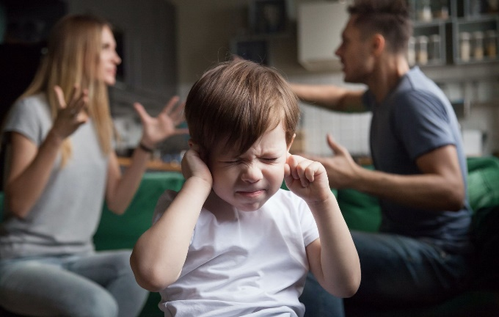
Сексуальное насилие - это вовлечение ребенка в сексуальные действия, носящие характер сексуальной эксплуатации.
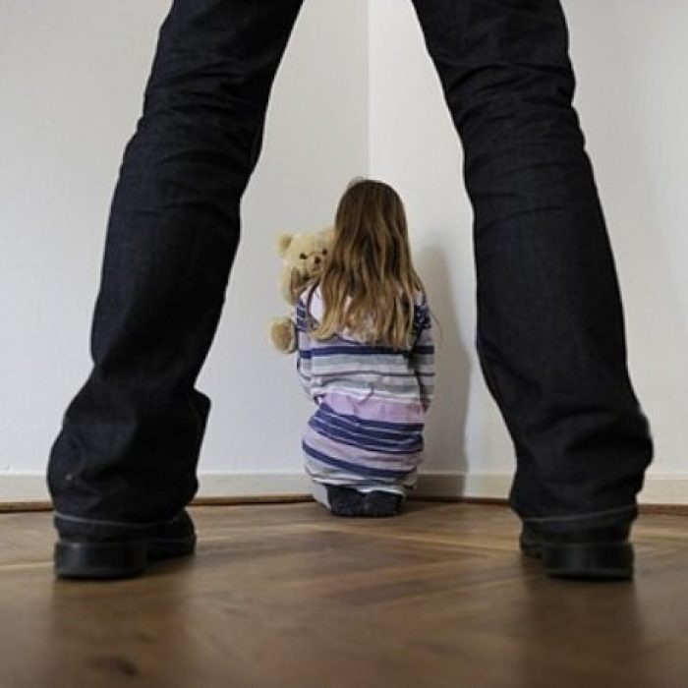

Последствия жестокого обращения с детьми в семье у ребенка формируется: заниженная самооценка, агрессивное, аморальное, преступное поведение; дети совершают самовольные уходы из дома, вступают в религиозные секты, объединяются в неформальные группы с криминальной и фашисткой направленностью; переносят модели негативного поведения во взрослую жизнь.
Синяя ленточка символизирует своего рода персональное обязательство никогда не совершать актов насилия над детьми.
Синий цвет символизирует синяки и напоминает о том, что необходимо защищать детей от насилия и жестокого обращения.
Главное в этой акции – привлечь внимание к проблеме насилия над детьми и подростками, мотивировать население на активное содействие, информирование о случаях жестокого и пренебрежительного отношения к несовершеннолетним в семьях.
Ребёнок зависим от взрослых во многом. И очень нуждается в родительской любви. Любовь родителей - защита для ребёнка. И поэтому надо просто любить детей! Не за что-то конкретное (хорошие оценки в школе, успехи в спорте и т п), а за сам факт его существования. Надо гордиться ребёнком, даже если он не проявляет особых способностей, талантов, не играет на музыкальных инструментах.
Надо объяснять, воспитывать, рассказывать, что хорошо, что плохо.
Только объяснять спокойно, без любого насилия!

